2025 年 11 月山东师大附中高三期中检测试题
生物
注意事项：
1．答卷前，考生务必将自己的姓名、考生号等填写在答题卡和试卷指定位置。
2．回答选择题时，选出每小题答案后，用铅笔把答题卡上对应题目的答案标号涂黑。
如需改动，用橡皮擦干净后，再选涂其他答案标号。回答非选择题时，将答案写在答题卡上。
写在本试卷上无效。
3．考试结束后，将本试卷和答题卡一并交回。
一、选择题：本题共 15 小题，每小题 2 分，共 30 分。每小题给出的四个选项中，只有一个选项是最符合题目要求的。
1.水是地球上最常见的物质之一，是所有生命生存的重要资源，也是生物体最重要的组成部
分。下列有关叙述，错误的是
A.带有正或负电荷的分子（或离子）都容易与水结合，因此水是良好的溶剂
B.水分子间通过氢键相互作用，在常温下易维持液体状态
C.水作为热的缓冲剂，能维持生物体温度的相对稳定
D.细胞内的水主要以与蛋白质、多糖等物质结合的形式存在
2.将胰岛细胞破碎后，通过一定技术分离得到一种叫做微粒体的膜性球状结构。该结构可以
进行蛋白质合成，并且可以给蛋白质加装糖链。下列说法正确的是
A.该微粒体有核酸成分存在
B.分离微粒体前需要通过密度梯度离心将细胞核等较大结构沉淀
C.该微粒体主要由胰岛细胞破碎的高尔基体膜融合而成
D.该微粒体中能检测到正在折叠形成胰蛋白酶原的肽链
3.如图所示，醛固酮可通过诱导肾小管和集合管管壁上皮细胞合成多种蛋白质（如顶端膜上
的钠离子和钾离子通道、基底膜上的钠钾泵等），从而促进肾小管和集合管对 Na⁺的重吸收。下列叙述错误的是
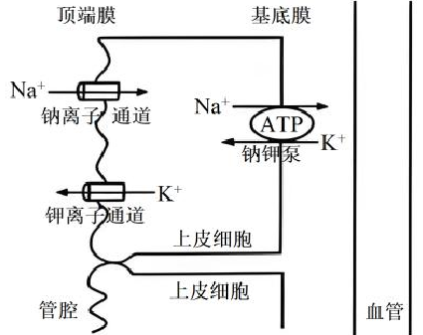

A.醛固酮促进 Na⁺重吸收的同时也促进了 K⁺的排出
B.Na⁺由管腔进入血管的方式既有主动运输又有被动运输
C.顶端膜上的 K⁺外流依赖于基底膜上钠钾泵的正常活动
D.由于大出血而导致细胞外液的量减少时，醛固酮的分泌量减少
4.科研人员用甲～丁四个肽段设计纤维素酶，为研究这些肽段不同组合方式构建成的纤维素
酶的活性，研究者制备了分别含 W₁～W₄四种纤维素的凝胶。纤维素可被某种染料染成红色，但其分解产物不能被染色，实验结果如图所示。下列分析错误的是
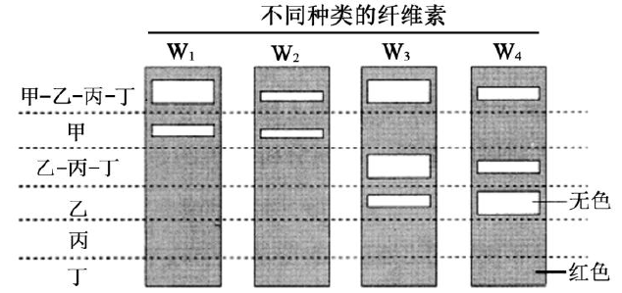
A.肽段乙—丙—丁不影响肽段甲对 W₂的催化
B.肽段甲不影响肽段乙—丙—丁对 W₃、W₄的催化活性
C.肽段丙—丁对肽段乙功能的影响与底物种类有关
D.肽段丁会影响该酶对底物 W₁、W₂的催化活性
5．“呼吸爆发”指巨噬细胞吞噬病原体后，会将细胞质中 NADPH 携带的电子跨膜传递给吞噬小泡中的氧气，产生大量氧自由基，导致氧气快速消耗。氧自由基在相关酶的催化下，产
生更具杀伤活力的过氧化氢、次氯酸等物质，以杀死包裹在吞噬小泡中的病原体，同时会
造成细胞损伤。下列说法错误的是
A.巨噬细胞无氧呼吸过程中，底物中的绝大部分能量存留在其生成物中
B.“呼吸爆发”过程发生在巨噬细胞的线粒体内膜上
C.若细胞中的氧自由基异常积累可能会加速巨噬细胞的衰老
D.若巨噬细胞未发生“呼吸爆发”，则不能有效杀死其吞噬的病原体
6.科学家通过实验观察到，正在进行光合作用的叶片突然停止光照后，短时间内会释放出大
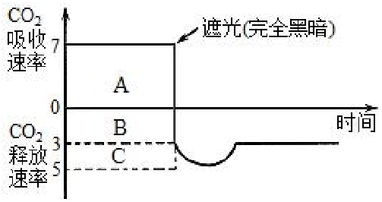
量的 CO₂，这一现象被称为“CO₂的猝发”。下图为适宜条件下某植物叶片遮光前 CO₂吸收速率和遮光后 CO₂释放速率随时间变化的曲线，图中 CO₂吸收或释放速率是指单位面积叶片单位时间内吸收或释放 CO₂的量,单位μmol·m⁻²·s⁻¹。下列说法错误的是

A.突然遮光，短时间内叶绿体中C₃的含量会上升
B.光照条件下该植物产生CO₂的途径不只有细胞呼吸
C.若降低光照强度，则图形A面积减小，B面积不变
D.该植物在光照条件下叶绿体固定CO₂的速率为 10μmol·m⁻²·s⁻¹
7.图 1 为某哺乳动物（2N）细胞分裂过程中每条染色体上 DNA 含量变化，图 2 为减数分裂过程中出现的黏连复合蛋白（REC8 和 RAD21L）。下列叙述错误的是
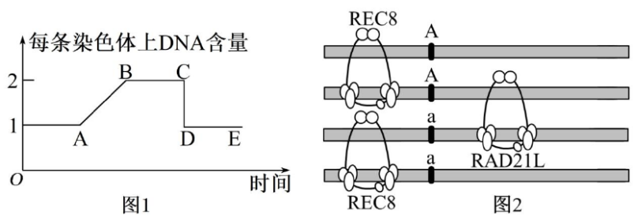
A.若为有丝分裂，染色体的正常排列和分离与两种黏连复合蛋白有关
B.若为减数分裂，则图 1 中 BC 时期的细胞中有 2N 或 N 条染色体
C.RAD21L 水解以及同源染色体分离都会发生在图 1 中 BC 时期
D.图 1 中 CD 时期的细胞可发生黏连复合蛋白 REC8 的水解
8.科学研究发现，肿瘤细胞可以借助内部的缺氧环境减少含氧自由基的生成而维系持续增殖
状态。我国科研团队将磁性颗粒均匀涂至螺旋藻（颤蓝细菌）表面，组装成磁性螺旋藻（MSP），
MSP 在外部磁场作用下靶向运动至癌变部位，促使癌细胞死亡后自身完成降解，机理如图
所示。下列叙述正确的是
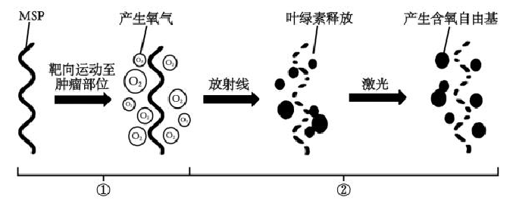
A.螺旋藻细胞质中存在 RNA-蛋白质复合物，细胞核中存在 DNA-蛋白质复合物
B.过程①利用 MSP 释放的 O₂改变肿瘤组织内部的缺氧环境时需要补充光照和 CO₂
C.在放射线、激光照射后，MSP 细胞受到损伤，不利于癌症的治疗
D.过程①利用 MSP 释放的 O₂的场所在螺旋藻细胞的类囊体薄膜
9.小鼠 Y 染色体上的 S 基因决定雄性性别的发生，在 X 染色体上无等位基因，带 S 基因的染色体片段可转接到 X 染色体上。已知配子形成不受 S 基因位置和数量的影响，染色体能正常联会、分离，产生的配子均具有受精能力；含 S 基因的受精卵均发育为雄性，不含S基因的均发育为雌性，但含有两个 Y 染色体的受精卵不发育。一个基因型为 XY^{S}的受精卵中的 S 基因丢失，由该受精卵发育成能产生可育雌配子的小鼠。该小鼠与一只体细胞中含两条性染色体但基因型未知的雄鼠杂交得 F₁，F₁小鼠雌雄间随机杂交得 F₂。则 F₂小鼠中雌雄比例不可能为
A.8:3 B.3:4 C.4:3 D.7:8
10.SSR 是 DNA 分子中的简单重复序列，非同源染色体上的 SSR 重复单位不同，不同品种的同源染色体的 SSR 重复次数不同，常用于染色体特异性标记。研究人员利用 X 射线诱导野生型拟南芥品系（2n=10）培育出单基因隐性突变品系，让其与野生型杂交获得 F₁，F₁自交获得 F₂。提取 F₂突变体中的 15 株个体的 DNA，利用 2 号、5 号染色体上 SSR 进行 PCR扩增，结果如下图。据图分析错误的是
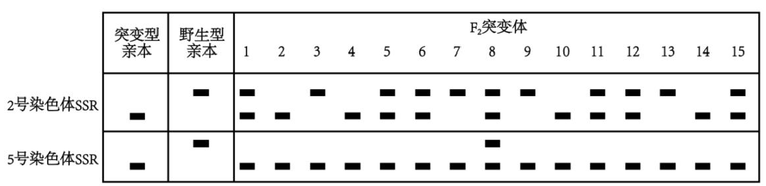
A.由图可知，上述隐性突变基因位于 5 号染色体上
B.8 号个体的产生可能与 F₁减数分裂时四分体中非姐妹染色单体交换片段有关
C.若对 F₂全部突变体的 2 号染色体 SSR 进行扩增，结果有 3 种且比例为 1:2:1
D.图中 1 号个体与 F₁杂交，子代 2 号染色体 SSR 扩增结果有 2 种且比例为 1:1
11.肾上腺脑白质营养不良（ALD）是伴 X 染色体隐性遗传病（致病基因用 a 表示）。少数女性杂合子会患病，这与女性两条 X 染色体中的一条随机失活有关。图 1 为某患者家族遗传系谱图，利用图中四位女性细胞中与此病有关的基因片段进行 PCR，产物经酶切后的电泳结果如图 2 所示（A 基因含一个限制酶切位点，a 基因新增了一个酶切位点）。下列叙述错误的是
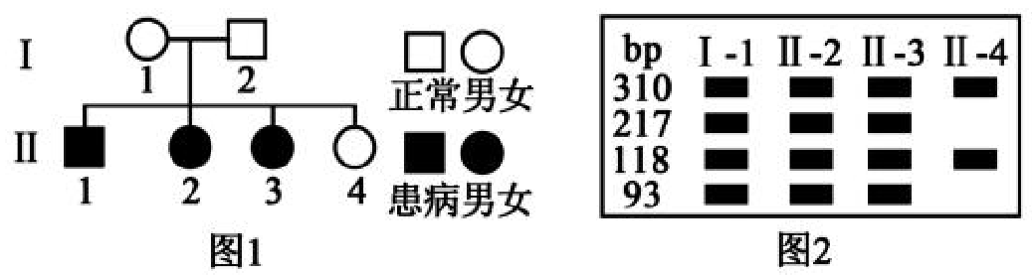
A.Ⅱ-2 个体的基因型是 X^{A}Xª
B.Ⅱ-3 患 ALD 的原因可能是来自父方的 X 染色体失活
C.若Ⅱ-1 和一个基因型与Ⅱ-4 相同的女性婚配，后代患 ALD 的概率为 0
D.a 基因新增的酶切位点位于 310bpDNA 片段中
12.研究发现，R 型肺炎链球菌在生长后期，处于“感受态”，具有吸收外源 DNA 的能力。加热杀死的 S 型菌遇到感受态的 R 型菌时，其 DNA 片段与 R 型活菌表面感受因子结合，发生酶促分解，形成更小的 DNA 片段，并且双链拆开，其中一条链降解，另一条单链进入R型活细菌，与 R 型菌的同源区 DNA 配对，并使 R 型菌相应单链片段被切除，从而将其替换，于是形成一个杂种 DNA 区段。下列叙述正确的是
A.S 型菌被加热杀死的过程中，高温使其蛋白质的肽键和 DNA 的氢键断裂
B.该过程 R 型活菌发生了基因突变，转变成了 S 型活菌
C.S 型菌的 DNA 整合到 R 型菌 DNA 上形成的杂种菌在¹⁵N 培养液中进行一次半保留复制，得到两种 DNA 分子
D.将加热杀死的 R 型菌和 S 型活菌混合,S 型菌会转化为 R 型菌
13.已知紫外线（UV）可诱导 DNA 单链上相邻的 T 之间相互结合形成嘧啶二聚体，阻碍碱基正常配对而导致复制错误引起突变，DNA 修复机制对维持遗传稳定性至关重要。研究人员发现某细菌中存在两种如图所示修复机制：①光复活修复：光复活酶（PRE）在可见光下直接切割二聚体，恢复原结构；②暗修复:无需光照，通过切除损伤单链并重新合成。下
列说法正确的是
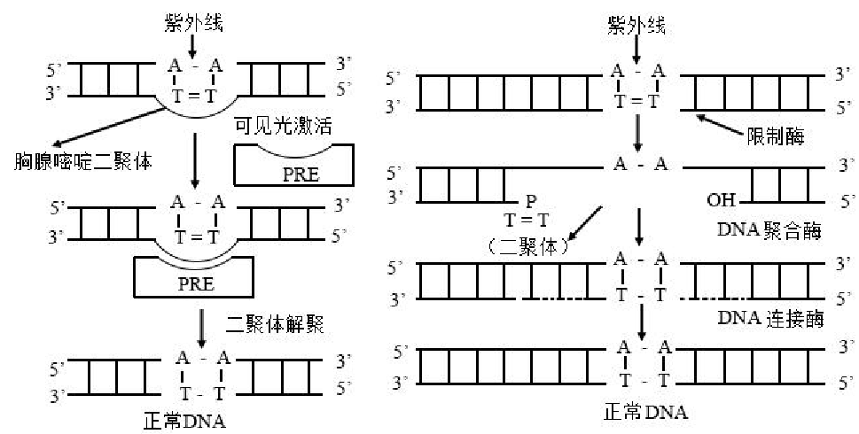
A.PRE 可将嘧啶二聚体的磷酸二酯键断开
B.暗修复过程中还需消耗原料、能量和引物
C.PRE 基因发生碱基替换后，在光照下 PRE 的修复功能可能正常
D.UV 诱导 DNA 形成嘧啶二聚体引起的变异不可遗传
14.甲基转移酶介导的 N6-甲基腺苷（m⁶A）修饰是小鼠肝脏发育所必需的，具体机制如图 1所示，其中 Mettl3 基团是甲基转移酶复合物的重要组成元件，Hnf4a 是核心转录因子，
Igf2bpl 是在该过程中发挥重要作用的一种有机物分子，ADOC3 是与肝脏发育和成熟密切
相关的基因。科学家分析了 mRNA 不同区域被 m 6A 修饰的频率，结果如图 2 所示。下列说法错误的是
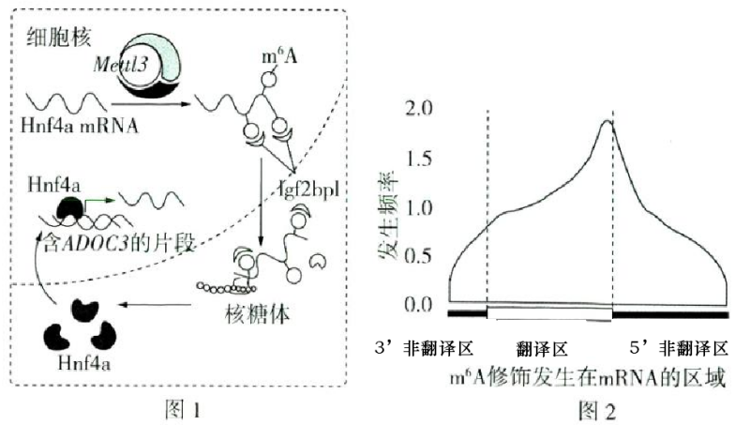
A.甲基转移酶复合物催化 mRNA上的腺苷发生m⁶A修饰，影响ADOC3基因的转录过程
B.Igf2bpl 发挥的作用可能是通过与 m⁶A 特异性结合，维持 Hnf4a mRNA 的稳定
C.若 m⁶A 修饰的碱基序列是“GGAC”,理论上 mRNA 上发生 m⁶A 修饰的概率是 1/256
D.m⁶A 修饰的峰值发生在 mRNA 上的终止密码子附近
15.某些动物依靠嗅觉发现食物、识别领地和感受危险。动物基因组中含有大量嗅觉受体基
因。据资料报道，人类基因组中有 38 个编码嗅觉受体的基因和 414 个假基因（无功能基
因）。小鼠基因组中有 1037 个编码嗅觉受体的基因和 354 个假基因。基因组比对结果显示，人类和小鼠嗅觉受体基因数目的差异是由于二者发生进化分支后，人类出现大量的假基因，而小鼠的嗅觉受体基因明显增加。下列叙述错误的是
A.基因突变是产生嗅觉受体基因多样性的原因之一
B.嗅觉受体基因的碱基突变频率与嗅觉受体蛋白的氨基酸改变频率相同
C.嗅觉受体基因的多样性是群体中不同个体间嗅觉能力差异的遗传基础
D.小鼠敏锐嗅觉的形成是长期进化过程中定向选择的结果
二、选择题：本题共 5 小题，每小题 3 分，共 15 分。每小题有一个或多个选项符合题目要求，全部选对得 3 分，选对但不全的得 1 分，有选错的得 0 分。
16.蛋白质分泌是实现某些细胞间信息交流的重要环节。在真核细胞中，大多数分泌蛋白需
要在最初合成的信号肽序列引导下进入内质网中，通过内质网－高尔基体途径分泌到细胞外；
少数分泌蛋白通过如图所示的 4 种途径分泌到细胞外。下列叙述正确的是
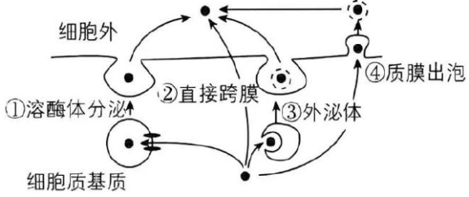
A.分泌蛋白的信号肽序列在粗面内质网上合成
B.图中分泌蛋白的合成都与游离的核糖体有关
C.蛋白质分泌有 4 种途径依赖于质膜的流动性
D.蛋白质分泌后均通过调节细胞代谢发挥作用

17.西红柿叶肉细胞进行光合作用和呼吸作用的过程如图 1 所示（①～④表示过程）。某实
验室用水培法栽培西红柿进行相关实验的研究，在 CO₂充足的条件下西红柿植株的呼吸速率和光合速率变化曲线如图 2 所示，下列说法错误的是
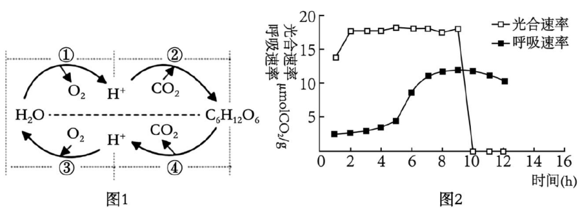
A．图 1 中，晴朗的白天西红柿叶肉细胞中产生 ATP 的过程是①③④
B．图 2 中，9～10h 间，光合速率迅速下降，最可能发生变化的环境因素是光照消失
C．培养时若水循环不充分导致植物萎蔫，原因是植物排出无机盐导致培养液渗透压升高
D．图 2 中两曲线的交点时，叶肉细胞不吸收外界的 CO₂
18.取某动物(XY 型，2n＝8)的一个精原细胞，在含³H 标记的胸腺嘧啶的培养基中完成一个有丝分裂周期后，形成两个相同的精原细胞，将所得子细胞全部转移至普通培养基中完成减数分裂(不考虑染色体片段交换、实验误差和质 DNA)。下列相关叙述正确的是
A．一个初级精母细胞中含³H 的染色体共有 8 条
B.一个次级精母细胞可能有 2 条含³H 的 X 染色体
C．一个精细胞中可能有 1 条含³H 的 Y 染色体
D.该过程形成的 DNA 含³H 的精细胞可能有 6 个
19.某种植物为 XY 型性别决定，其花色由一对等位基因控制，红花对白花为显性。现有纯
合雌雄个体若干，若要判断这对基因是位于常染色体、X 染色体还是 X 和 Y 染色体的同
源区段上，选择下列能做出判断的方法
A.红花雌性个体与白花雄性个体进行杂交，F₁再相互交配
B.白花雌性个体与红花雄性个体进行杂交，F₁再相互交配
C.红花雌性个体与白花雄性个体进行杂交，F₁红花雄性个体与白花个体杂交
D.白花雌性个体与红花雄性个体进行杂交，F₁红花雌性个体与白花个体杂交
20.2025 年 10 月，山东济南马拉松赛鸣枪开跑，运动员在长跑过程中需补充水分、电解质、
葡萄糖等。下图表示运动员体内细胞与外界环境进行物质交换的过程，①、②、③组成细胞
外液，④为某种系统，下列说法正确的是
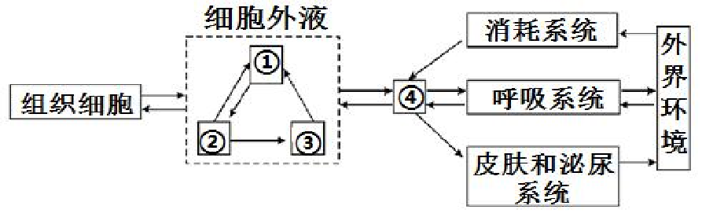
A．马拉松运动员大量出汗，引起失钠，对细胞外液渗透压的影响小于细胞内液
B．①中生活的某种细胞只进行不消耗气体、也不产生气体的细胞呼吸
C．③中的葡萄糖进入细胞被利用，至少需要穿过 3 层生物膜
D．肌细胞无氧呼吸产生的乳酸，通过④运输到肝脏后可再次转化为葡萄糖
三、非选择题：本题包括 5 小题，共 55 分。
21.液泡是由一层生物膜包围的细胞器，这层膜叫液泡膜，它使液泡的内含物（细胞液）与
细胞质基质分隔开。液泡的存在有助于维持细胞的稳定性和流动性，对细胞内外物质的交换
起到关键作用。回答下列问题。
(1)盐胁迫是指植物在生长环境中因盐分浓度过高而受到的不良影响。图 1 表示某生活在沿
海滩涂植物的根部细胞受到盐胁迫时离子转运示意图（图中 A、B、C 为转运蛋白）。比较细胞液、细胞质基质和外界溶液的 Na⁺浓度：细胞质基质 （填“大于”“等于”或“小于”）外界溶液，细胞质基质 （填“大于”“等于”或“小于”）细胞液。细胞质基质中运输 Na ⁺的囊泡与液泡膜融合，体现了生物膜具有 的特点。
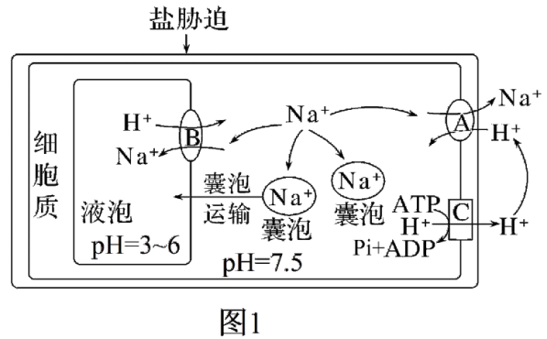
(2)光合作用的产物蔗糖是在细胞质基质中合成的，白天光合作用合成的蔗糖可富集在液泡
中，夜间这些蔗糖运到细胞质基质。植物液泡中部分离子与蔗糖的转运机制如图 2 所示。蔗糖通过转运蛋白进入液泡所需的能量由 提供。白天液泡富集蔗糖有利于光合作用的持续进行，原因是 。
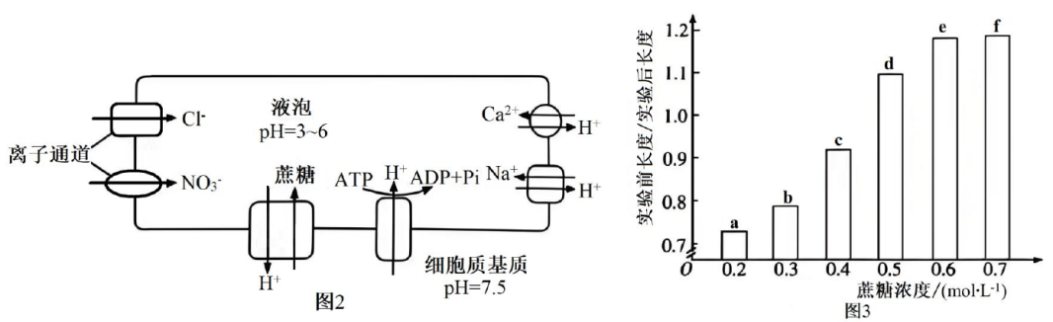
(3)将某植物花冠切成大小和形状相同的细条，分为 a、b、c、d、e 和 f 组（每组的细条数
相等），取上述 6 组细条分别置于不同浓度的蔗糖溶液中，浸泡相同时间后测量各组花冠细条的长度，结果如图 3 所示。为测定更精确的该植物花冠细胞液浓度范围，请简要写出实验设计思路： 。
22.将长势相同的黑藻均分为八等份，编为 A、B 两组，每组四等份。将 A 组分别放入装有400mL 自来水的 4 只烧杯中,放入光照培养箱中，控制光照强度分别为 0Lux、1500Lux、3000Lux、4500Lux。将 B 组分别放入装有 400mL 自来水且溶解有 NaHCO₃浓度依次为 0、0.1％、0.5％、2％的 4 只烧杯中，放入光照培养箱中，控制光照强度为 1500Lux。用溶解氧传感器检测两组烧杯中黑藻的放氧情况（单位：mg·L⁻¹），每 2min 采集一次数据，连续采集 10min，实验结果如下图所示（忽略不同光照强度对水温的影响）：
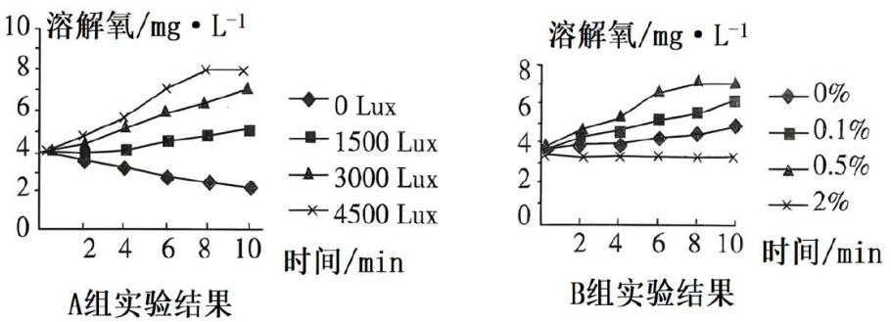
(1)黑藻叶肉细胞中的光合色素分布于叶绿体的类囊体薄膜上，光反应除了需要光合色素外，
还需要的条件有 ，光合色素可以吸收、传递、转换光能，并将转化的能量储存在中 。
(2)本实验中涉及的自变量有 。
(3)A 组实验中，光照强度为 4500Lux 时，10min 内黑藻通过光合作用产生的氧气量大约
为 mg（注：曲线上的点对应纵轴上的数值为整数）；光照强度为 4500Lux 时，8～10min
溶解氧量几乎没有发生变化，原因是 。
(4)B 组实验中 NaHCO₃浓度为 2％的烧杯，溶解氧量几乎未发生变化，此时叶肉细胞的净光合速率 （填“小于 0”“等于 0”或“大于 0”）。该烧杯中溶解氧量变化与其他三只烧杯明显不同，测定其产氧量较低，原因是 。
23.免疫荧光染色法是使特定蛋白质带上荧光素标记的示踪技术。图 1 是用该技术处理的正
常小鼠（2N=40）一个初级精母细胞的染色体图像，图 2 是该小鼠减数分裂过程中物质相对值的变化示意图。据图回答问题：
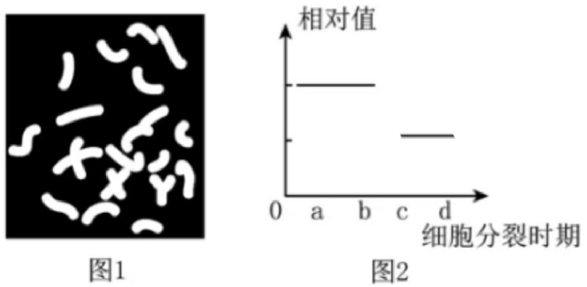
(1)观察哺乳动物配子形成过程中染色体变化更宜选用雄性小鼠的 （器官），不选用雌性小鼠的原因是 。
(2)图 1 中共有条染色体，该时段通过 发生基因重组。与常染色体相比，小鼠细胞中 X、Y 染色体形成的联会复合体形态不同，主要原因是 。
(3)若图 2 纵坐标表示细胞中 DNA 含量的相对值，处于 cd 段的细胞中上 （选填“有“或“无”）同源染色体；若图 2 纵坐标表示染色体和核 DNA 的比值，则图 1所示细胞可能处于图 2中 段。
(4)细胞周期同步化是使体外培养的细胞都处于相同分裂阶段的技术，胸腺嘧啶脱氧核苷（TdR）双阻断法是其常用方法，原理是高浓度 TdR 可抑制 DNA 复制，使处于 S期的细胞受到抑制，处于其他时期的细胞不受影响，洗去 TdR 后 S 期的细胞又可继续分裂。图 3 是细胞周期的示意图。图 4 是 TdR 双阻断法诱导小鼠细胞周期同步化的操作流程。
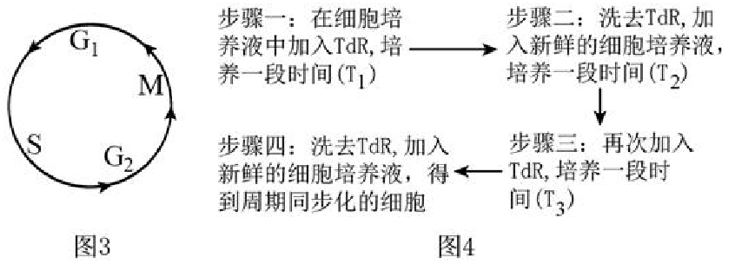
①S 期 DNA 复制所需酶是 ，需要的原料是 。②T₁ 的时长至少为 ，T₂ 的时长至少为 。（用图 3 中字母和数学符号表示）。③步骤三的目的是使处理后的所有细胞都停留在 期的交界处。
24.某研究所将纯种水稻品系甲（7 号染色体上具有抗病基因）与具有其他优良性状但不抗
病的品系乙杂交，获得的 F₁全为抗病水稻，F₁自交获得的 F₂中抗病与不抗病水稻为 1:1。研究人员通过观察花粉母细胞减数分裂不同时期的显微照片发现，品系甲、乙、F₁减数分裂各时期细胞的染色体数量和形态均正常，但产生的花粉可育率分别约为 100%、100%和 50%。请回答下列问题。
（1）研究人员根据花粉可育率推测，F₁产生的带有_____（填“抗病”或“不抗病”）基因的花粉可能败育，并欲利用现有植株设计杂交实验验证上述推测。请写出实验思路并预测实验结果：实验思路：___________。预测实验结果：_____________。
（2）进一步研究发现 F₁花粉可育率低与品系乙 7 号染色体上的两个“自私基因”D₁、D₂有关（如图 1），其中一个基因能编码抑制花粉发育的毒性蛋白，另一个基因能编码解除该毒蛋白作用的解毒蛋白。品系甲无“自私基因”D₁、D₂。
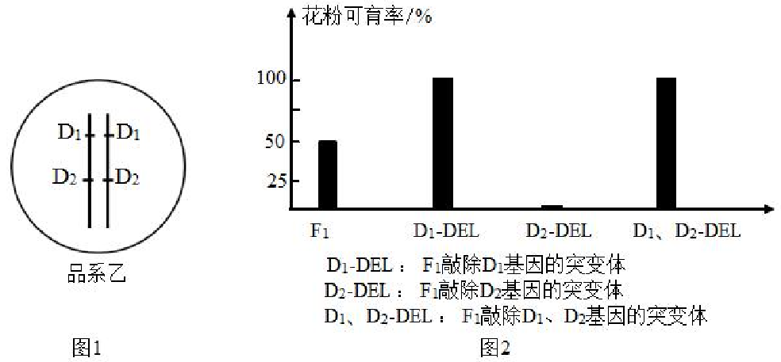
①敲除相关基因后检测花粉可育率的结果如图 2 所示，下列叙述正确的是____。
A.D₁、D₂是一对等位基因 B.D₁基因编码毒性蛋白
C.D₂基因编码解毒蛋白 D.D₁基因可能在精细胞中表达
E.D₂基因可能在精原细胞中表达
F.“自私基因”有利于使品系乙的遗传信息更多地传递给后代
②研究人员在后续的研究中取了一株 F₂抗病水稻，发现该水稻的花粉可育率为 1/2，但其自交获得的子代群体中抗病水稻的数量大于 1/2，则最可能的原因是________________。
（3）实验中还发现品系甲中存在另外一个籽粒变小的突变株丙，将甲与丙杂交，F₁表型正
常，F₁配子的功能及受精卵活力均正常。利用 F₁进行下列杂交实验，统计正常籽粒与小籽粒的数量，结果如表。
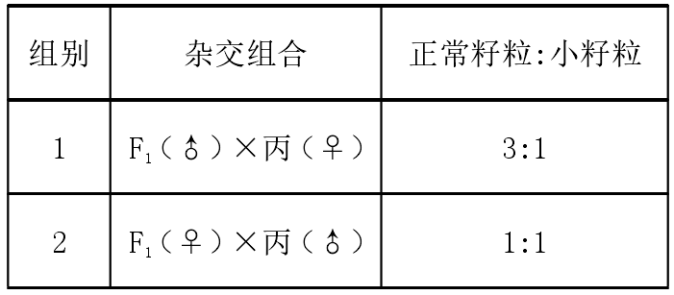
已知水稻子代中，某些来自父本或母本的基因，即使是显性也无功能。
①根据这些信息，如何解释基因与表中小籽粒性状的对应关系？提出你的假说___________。
②若 F₁自交，所结籽粒的表型及比例为__________________，则支持上述假设。
25.玉米（2N=20）是世界上重要的粮食作物之一，也是遗传学研究中常用的模式生物。图 1
为玉米植株示意图。玉米的高秆（H）对矮秆（h）为显性，抗病（R）对易感病（r）为显性，两对基因分别位于两对同源染色体上。图 2 表示利用品种甲（HHRR）和乙（hhrr）通过三种育种方法（Ⅰ-Ⅲ）培育纯合优良品种矮秆抗病（hhRR）的过程。
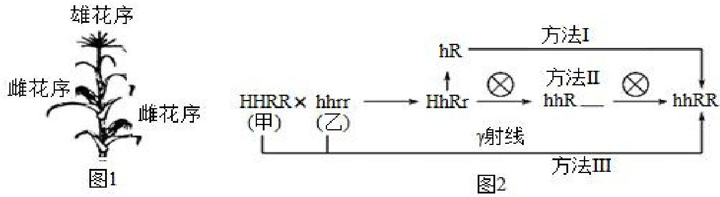
(1)对玉米进行人工杂交的基本步骤是 。
(2)利用方法 I 培育优良品种时，获得 hR 植株常用的方法为 ，这种植株具备的特点是 。方法Ⅰ通常使用 （填试剂）处理 （填标号①“休眠的种子”、②“幼苗”、③“萌发的种子或幼苗”），其作用原理是 。
(3)图 2 所示的三种方法中，最难获得优良品种(hhRR)的是 方法，其原因是 。
(4)用方法Ⅱ培育优良品种的原理是 。培育优良品种时，先将基因型为 HhRr的植株自交获得子代（F₂），F₂代植株中自交会发生性状分离的基因型共有 种。科研人员在统计实验田中成熟玉米植株的存活率时发现，易感植株存活率是 1/2，高秆植株存活率是 2/3，其他植株的存活率是 1，据此得出 F2成熟植株表型及比例为 。
{#{QQABDYQ94gCwgNSACI4LAwXECwuYkJAhLGgEQQCaKARCAQNAFAA=}#}

2025年11月山东师大附中高三生物期中检测试题答案
一、选择题
1-5 DADDB 6-10 DABAD 11-15 CCCDB
16.BC 17.CD 18.ACD 19.B 20.BD
二、非选择题
21.（10分，除标注外，每空2分）
(1)小于（1分） 小于（1分） （一定的）流动性（1分）
- H⁺的电化学梯度势能（2分） 白天蔗糖进入液泡，减少光合作用产物蔗糖在细胞质基质中过度积累，有利于光合作用持续进行（2分）
(3)将蔗糖浓度在0.4-0.5mol·L^{_1}之间缩小浓度梯度，继续进行上述实验，观察质壁分离程度（或者花冠细条长度前后几乎不变），介于未发生质壁分离和刚发生质壁分离的蔗糖溶液浓度即为细胞液浓度范围（3分）
22.（9分，除标注外，每空1分）
(1) 光照和酶 ATP、NADPH
(2)光照强度、NaHCO₃浓度（或CO₂浓度）、时间
(3) 2.4 随着植物光合作用的持续进行，自来水中CO₂浓度降低，植物光合速率下降，光合速率与呼吸速率大概相等，所以溶解氧量几乎不变（2分）
(4) 大于0 NaHCO₃浓度较高，植物吸水困难（或植物失水较多），光合作用强度和呼吸作用强度均减弱，且氧气产生量和消耗量相等（2分）
23.（12分，每空1分）
(1)睾丸
雌性小鼠卵巢内进行减数分裂的细胞较少(哺乳动物卵细胞的减数分裂不连续)
(2)40 互换（交换） X、Y染色体上有非同源区段(XY染色体大小、形态不同) （3）无 cd
(4)①DNA聚合酶、解旋酶等 （游离的4种）脱氧核糖核苷酸（或dNTP，或脱氧核苷三磷酸） ②G₂+M+G₁ S ③G₁、S
24.（12分，除标注外，每空2分）
（1）抗病（1分） 利用F₁作父本与品系乙（或F₂不抗病水稻）杂交，观察并统计子代的抗病情况 子代全为不抗病水稻
（2）BCF（1分） 该水稻在减数分裂Ⅰ前期7号染色体的非姐妹染色单体之间发生互换后产生同时带有抗病基因和D₂基因的花粉，且D₂基因在精细胞中才表达
（3）突变性状受两对独立遗传的基因控制，两对基因同时无活性表现为小籽粒，其中一对等位基因在子代中，来自母本的不表达，来自父本的表达 正常籽粒:小籽粒=7:1
25.（12分，除标注外，每空1分）
(1)套袋→人工传粉→套袋
(2)花药离体培养 植株弱小且高度不育 适宜浓度的秋水仙素 ②
抑制纺锤体的形成，使染色体数量加倍
(3)Ⅲ 基因突变是不定向的（突变率低，需要大量处理实验材料）
(4)基因重组 5/五

